第一单元作业检测
1.《观潮》
基础作业（5分钟）：
任务一：让生字走进语境。
清晨，大海上笼罩着蒙蒙的薄雾，不一会儿，làng cháo（ ）奔騰而来，yóu rú（ ）千军万马在冲锋陷阵，拍打着kuān kuò（ ）的dàdī( )。随着旭日冉冉升起，海边又zhújiàn（ ）恢复了平静。
任务二：补充词语
A.（ ）（ ）鼎沸 B.风平( ）（ ）
C. 浩浩( )( ) D.（ ）（ ）地裂
E.( )( )浪吼 F.（ ）山（ ）海
提升作业（12分钟）：
必做题：
任务一： 绘内心图景
读着课文对钱塘江大潮的描写
我仿佛看到了：
我仿佛听到了：
我不禁想到了：

选做题：
任务二：任务二：请你以小导游的身份介绍钱塘江大潮，并想象画面，写出大潮的壮观景象。
实践作业（13分钟）：
必做题：
任务一：阅读课后资料袋，搜集更多关于钱塘江大潮的图文或影像资料，记录要点，选择感兴趣的内容做成小贴士记录下来。
小贴士：

选做题：
任务二：结合图示，用自己的话向家人介绍钱塘江大潮这一天下奇观。
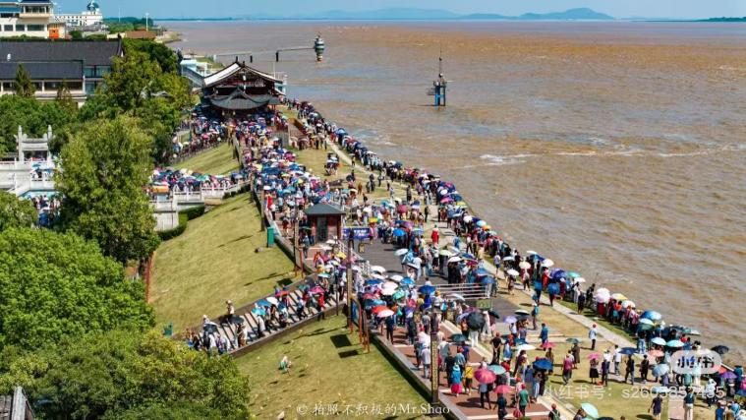

第一单元作业检测
2.《走月亮》
基础作业（5分钟）
任务一：词海拾贝。
我和阿妈走月亮！
细细的溪水，流着山草和野花的香味，灰色的éluǎn shí（ ）布满河床。kēng kēng
wā wā( ）的村道已经tián shàng ( ）了碎石和新土。果园那边飘来果子的甜香，是雪梨，是火把梨，还是zǐpútao（ ）？都有。稻穗低垂着头，稻田像一块月光镀亮的银毯。
天空美丽的月亮 qiān zhe（ ）那些闪闪烁烁的小星星，好像也在天上走着，走着……
任务二：根据课文内容填空。
（ ）的溪岸 （ ）的夜晚
（ ）的果园 （ ）的村道
提升作业（12分钟）：
必做题：
任务一：请写出两首有关月亮的古诗或词。

选做题：
任务二：月亮是那样明亮，月光是那样柔和，照亮了高高的点苍山，照亮了村头的大青树，也照亮了村间的大道和小路。（用相同的修辞手法写一写田野的美景。）

实践作业（13分钟）
必做题：
任务一：
阿妈牵着“我”走过“月光闪闪的溪岸”，“细细的溪水，流着山草和野花的香味，流着月光”……多美的画面啊！选择给你留下深刻印象的句子，把它们转化成一幅美丽的夜景图吧！

文字 画面

选做题：
任务二：妙笔生花
你在月下有什么美好的经历？仿照课文第6自然段，试着从不同角度写一写自己的感受。如：月下情景 中秋赏月

第一单元作业检测
3.《现代诗二首》
基础作业（5分钟）
任务一：
观察下面的词语，把它们准确、工整地抄写在田字格里。
做 梦 斜 阳 压 扁 偷 渡
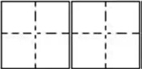

任务二： 读诗句，在括号里填上恰当的字。
(1）鸟儿（ ）着斜阳回去。
（2）双翅一（ ），把斜阳（ ）在江上。
（3) 小尾巴（ ）得滴溜溜。
（4)太阳偷（ ）了西山的青峰。
提升作业（12分钟）
必做题：
任务一： 读《花牛歌》，想象一下：花牛在草地上还可能做什么？ 仿照课文，写一写。
例：花牛在草地里眠，白云霸占了半个天。
花牛在草地里
花牛在草地里
花牛在草地里

选做题：
任务二：请同学们课后读一读徐志摩的诗歌集。
实践作业（13分钟）
必做题：
任务一：仿写诗配画
秋天的傍晚，夕阳西下，还会有哪些美丽的风景呢？仿照《秋晚的江上》完成诗配画。

选做题：
任务二：读《花牛歌》
完成思维导图，并仿照课文，试着续写一段。

坐
压扁剪秋罗
↗
花牛歌 ↗
↘
↘

我仿佛感觉自己变成一头花牛，在草地里

第一单元作业检测
4.《繁星》
基础作业（5分钟）
任务一：给本课的认字选择正确的读音。
1.夏天的夜晚，深蓝的天空中，有无数半明半昧(wèi mèi）的星星在眨着眼睛。
2. 外婆说，每当有一颗流星从天上坠落（zhuì duì），就意味着人间有一个生命在消逝。
3.我喜欢躺在妈妈的怀（huái huán）里听故事。
任务二： 读一读，找一找文中描写繁星满天的词语和句子，把它们摘抄下来吧。
词语：
句子：
提升作业（12分钟）
必做题：
任务一： 想象画面，仿写。
海上的夜是柔和的，是静寂的，是梦幻的。
（1）乡村的夜是 的，是 的，
是 的。
（2）城市的夜是 的，是 的，
是 的。

选做题：拓展阅读
任务二：请你用边读文字边想象面面的方法读冰心的《繁星其一》。
你还可以读一读巴金的其他写大自然的文章，如《日》《月》。
实践作业（13分钟）
必做题：
任务一：我记忆中的繁星
画一画

选做题：
任务二：妙笔生花
你还记得自己曾经在某个夜晚观察过的星空吗？写一写自己当时的所见和所想。

第一单元作业检测
口语交际----我们与环境
基础作业（5分钟）
任务一：
课前调查，收集资料。
调查自己身边破坏环境的行为，比如学校里、放学路上、小区内。
课前调查
环境问题：

任务二：请你搜集一个环保杰出人物事迹。

环保故事卡片

提升作业（12分钟）
必做题：
任务一：保护环境小建议
《保护环境小建议十条》
①
②
③
④
⑤
⑥
⑦
⑧
⑨
⑩

选做题：
任务二：环保宣传我行动
保护环境是每个学生的责任，请你亲手设计一张环保宣传海报，为学校的环境出一份力，赶紧行动起来吧！

实践作业（13分钟）
必做题：
任务一：
搜集整理关于保护环境的资料，制作精美的手抄报。

保护环境 从我做起

选做题：
任务二： 变废为宝
请你通过自己的巧手，制作精美的手工作品，装点我们的教室。

第一单元作业检测
习作---推荐一个好地方
基础作业（5分钟）
任务一：说一说
运用已学句子介绍一个景点，要求二至五句话。
任务二：好地方----（ ）
推荐理由（一） 推荐理由（二）

提升作业（12分钟）
选做题：
任务二：手绘明信片
选择你最心动的景点，手绘一张明信片，并配上一两句文字，要求仿写第一单元中的比喻、拟人句。


必做题：写一写
用学到的句型描述你最喜欢的一个地方。
实践作业（13分钟）
做题：
任务一：初试身手(列好你的作文提纲，把这个地方某一方面特点写出来)
作文提纲：（导图）
试写一段：
选做题：
任务二：好地方推荐海报
走出课堂，亲身体验和探索，将所见所感融入到自己的作品中，绘制假期游览图，记录下自己的旅行足迹。将作品汇成一本海报集册。

第一单元作业检测
语文园地
基础作业（5分钟）
任务一：读词语，你想到了怎样的画面写一写。
人声鼎沸 窃窃私语 锣鼓喧天 响彻云霄
震耳欲聋 鸦雀无声 低声细语 悄无声息
读到“ ”一词时，我仿佛看到

任务二：认真书写一幅钢笔书法作品，同学间互相点评。

提升作业（12分钟）
任务一：本单元课文中出现多处优美生动的 句子，读一读，再抄写自己喜欢的句子。

选做题：
任务二：结合本单元的学习，完成思维导图。

如何边读边想象画面？我有妙招……

实践作业（13分钟）
任务一：秋日诗歌
你还知道哪首诗是描写秋景的。

任务二：寻找身边的美景，拍下来，粘贴在方框内，并通过文字介绍与同学分享。

